
PROBLEMAS CON NÚMEROS NEGATIVOS 0

Ten siempre a la vista una recta numérica con positivos y negativos
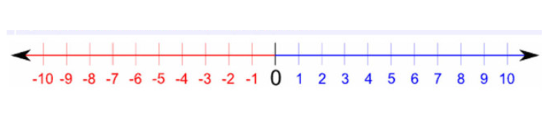
Interpreta las siguientes situaciones, escribiendo en cada caso, el número entero:

Situación | Número entero
Avancé 4 metros. | +4
Avancé 12 metros. | +12
El ascensor está en el 3° piso. | 3
El ascensor está en el 0° piso. | 0
Debo 11.000 € | -11000
Debo 2.000 € | -2000
El submarino está a 40 metros de profundidad. | -40
El globo está a 24 metros de altura. | +24
La temperatura en la Antártica es de 3 grados bajo cero. | -3
La temperatura en la Antártica es de 2 grados sobre cero. | +2
El ascensor está en el primer sótano. | -1
Ahorré 10.000 € | +10000
Gasté 24.000 € | -24000
Ingresé en mi cuenta del banco 800 € | +800
Hice un pago de 560 € | -560
Retrocedí 2 pasos. | -2
Haz un gráfico y dibuja:
(Estamos en mates. Un gráfico en mates tiene números, líneas… y no importa mucho que quede bonito)

Un pulpo a tres metros de profundidad.
Un barco en la superficie del mar.
El ancla del barco a cinco metros de profundidad.
Un globo aerostático a 6 metros de altura.
Una estrella de mar en una roca a cuatro metros de profundidad.
Un pez espada a un metro de profundidad.

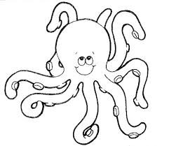
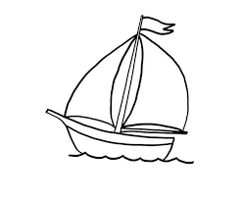
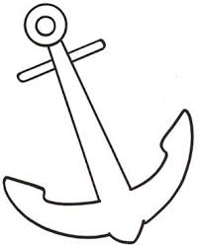

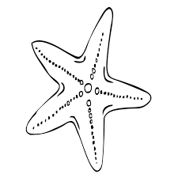
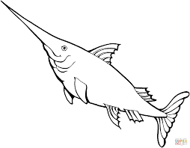

PROBLEMAS CON NÚMEROS NEGATIVOS 1

Ten siempre a la vista una recta numérica con positivos y negativos
 | Tª Mínima | Tª Máxima
Lunes | 11º | 25º | 14º
Martes | 9,2º | 18,5º | 9,3º
Miércoles | 0º | 7,3º | 7,3º
Jueves | -1,5 | 4º | 5,5º
Viernes | -4 | 2,8 | 6,8º

¿Cuál es la diferencia entre la máxima y la mínima cada día?

1. La más antigua de las siete maravillas de la Antigüedad es la única que se conserva: es la formada por las pirámides de Egipto. Fueron construidas para sepultura de sus faraones. La mayor es la Gran Pirámide de Keops, con 147 m de altura. Se construyeron hacia el año 2.000 antes de Cristo. 250 años después se publicó en Babilonia el Código de Hammurabi, la primera ley que se conserva. ¿En qué año se promulgó el Código de Hammurabi? ¿Cuántos años han transcurrido desde entonces?
Se promulgó en - 2000 + 250 = -1750.
Desde entonces han pasado 1750 + 2016 = 3766 años

2. El Coloso de Rodas era una gigantesca estatua del dios del sol, Apolo, que se hallaba colocada a la entrada del puerto griego de Rodas. Fue una de las siete maravillas de la Antigüedad. Se terminó de construir en el año 280 a.C. Un terremoto la destruyó 56 años después.
a) ¿En qué año se destruyó el Coloso de Rodas?
b) ¿Cuántos años faltaban para el nacimiento de Cristo?
-280 + 56 = -224
Faltan 224 años.

3. Una mañana de invierno, la temperatura en Moscú era 15º bajo cero; en Londres, la temperatura era 13º más alta y en las islas Canarias, 20º más alta que en Londres.
a) ¿Cuál era la temperatura en Londres y en Canarias?
b) Representa la temperatura de los tres lugares en la recta numérica.
Moscú -15. Londres -2. Canarias +18.

PROBLEMAS CON NÚMEROS NEGATIVOS 2

Ten siempre a la vista una recta numérica con positivos y negativos

4. Se cree que la rueda fue inventada hacia el año 3.000 a.C. Fue un invento importante que facilitó mucho los transportes. En 1.662, el gran filósofo y científico francés Pascal hizo uso de la rueda para construir el primer ómnibus, un autobús tirado por caballos.
a) Escribe con números enteros las dos fechas.
b) ¿Cuántos años transcurrieron entre amos inventos?
-3000 y 1662
Transcurrieron 4662 años

5. Don Matías es un jugador empedernido. Lleva una racha de mala suerte. Cada noche anota el resultado de su juego:
Lunes: -2.000, martes: -4.000, miércoles: -6.000, jueves: -8.000;
De continuar así:
a) ¿Cuánto perderá el domingo? Perderá 14.000 , o sea -14.000
b) ¿Cuál es la diferencia entre lo que perdió el lunes y lo que perdió el domingo?
De -2000 a -14000 = -12.000

6. Se cree que en el año –200, Arquímedes, el gran sabio griego, inventó el tornillo. 2146 años más tarde se construyó el primer ordenador. ¿En qué año se construyó el primer ordenador?
2146 – 200 = en el año 1946

7. En el año 776 a.C. se celebraron los primeros Juegos Olímpicos de la Historia. En 2016 han sido en Rio de Janeiro. ¿Cuántos años han transcurrido desde los primeros juegos hasta los últimos, de momento?
Desde -776 hasta +2016 = 2792 años

8) Aníbal nació en el año 274 antes de Cristo y el Cid en el año 1003. ¿Cuántos años transcurrieron entre los dos nacimientos?
Desde -274 hasta +1003 = 1277 años

9) Entre las 7 de la mañana y el mediodía, la temperatura subió 12 ºC. Si a las 7 de la mañana la temperatura era de -5 ºC, ¿qué temperatura indicaba el termómetro al mediodía?
-5 + 12 = +7 grados

10) Un empresario hace cuentas:
De enero a mayo → Pérdidas de 2300 € cada mes (ojo, cada mes)
De junio a agosto -> Ganancias de 4100 € cada mes
Septiembre -> Ganancias 1800 €
De octubre a diciembre -> Pérdidas de 3200 € cada mes
¿Cuál fue su balance al final del año?
E -2300 | Se suma todo con la calcu y sale - 4700€
F -2300 | Se suma todo con la calcu y sale - 4700€
M -2300 | Se suma todo con la calcu y sale - 4700€
A -2300 | Se suma todo con la calcu y sale - 4700€
M -2300 | Se suma todo con la calcu y sale - 4700€
J +4100 | Otra manera:  se suman todas las ganancias = 14.100  Se suman todas las pérdidas = 18.800  Se resta la grande de la pequeña = 4700€  PERO como las pérdidas eran mayores, la respuesta de verdad es -4700€
J +4100
A +4100
S +1800
O -3200
N -3200
D -3200

